MUNICIPALIDAD DE JACALTENANGO
DEPARTAMENTO DE HUEHUETENANGO


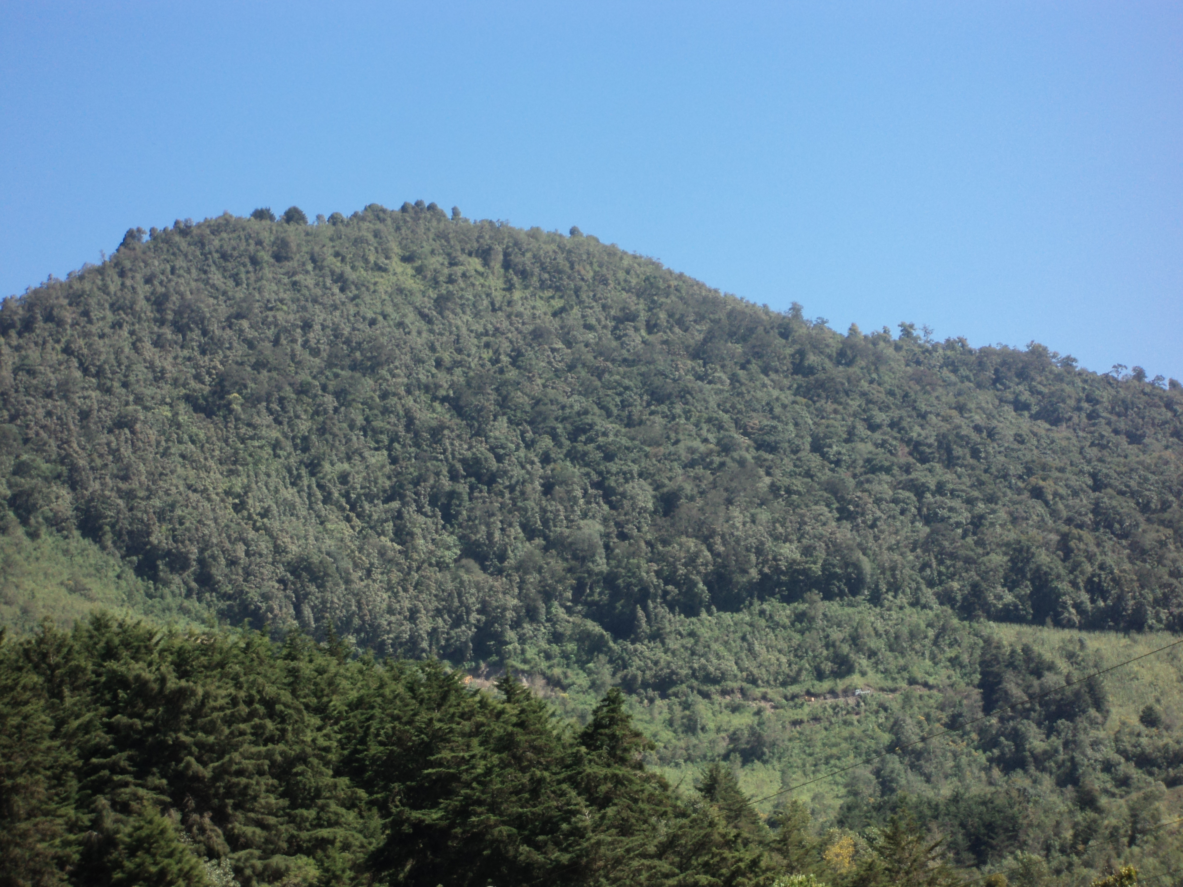

PLAN OPERATIVO ANUAL 2021 DEL
PARQUE REGIONAL MUNICIPAL “MONTAÑA AQ´OMÁ”
MUNICIPIO DE JACALTENANGO, HUEHUETENANGO

OFICINA FORESTAL MUNICIPAL
Jacaltenango, Huehuetenango julio de 2020

1. FICHA INFORMATIVA

1.1 Nombre de la Unidad de Manejo: PARQUE REGIONAL MUNICIPAL “MONTAÑA AQ’OMÁ”

1.2 Categoría de manejo declarada: IV (PARQUE REGIONAL)

1.3 Objetivos Primarios de Conservación del Área:

- Dar valor social a los servicios y bienes del bosque, a través del manejo y uso integral de los recursos naturales en el área protegida.
- Conservar la diversidad biológica, por medio de la declaración del PRM Montaña de Aq’omá, para garantizar un ambiente propicio para el futuro de las familias del municipio de Jacaltenango.
- Lograr un desarrollo social y económico sostenido, por medio de la conservación, restauración y manejo de fauna y flora silvestre de la Montaña de Aq’omá, Jacaltenango.
- Mantener la recarga hídrica de la Subcuenca del Rio Azul y los diferentes nacimientos, que abastecen a las comunidades y la cabecera municipal de Jacaltenango, utilizado para el consumo humano agrícola.

1.4 Institución administradora: Municipalidad de Jacaltenango.

  - Organizaciones colaboradoras:
- LOCALES.
- Municipalidad Jacaltenango.
- OG`s
- Consejo Nacional de Áreas Protegidas “CONAP”
- ONG
- Fundación para el Desarrollo del Hombre y su entorno

1.6 Participantes en la elaboración del Plan Operativo:

- OFM, (Hermelindo Domingo Pérez Técnico Forestal Municipalidad Jacaltenango, Modesto Benjamin Silvestre Cardona auxiliar forestal I).

- Personal del CONAP. (Henry Montejo, Delfino Herrera, Brenda Montejo).

- Walter Carrillo (Representante de Fundación para el Desarrollo Integral del Hombre y su Entorno)

2. COMPONENTE DESCRIPTIVO

  - Introducción

Toda Área legalmente declarada ante el Consejo Nacional de Áreas Protegidas (CONAP) de acuerdo al articulo 23 del Reglamento de la Ley de Áreas Protegidas decreto 4-89, indica que los Planes Operativos Anuales deberán ser presentados por el ente administrador a CONAP para su aprobación como mínimo sesenta días antes del vencimiento del plan anterior que estuviera vigente, así también el articulo 18 de la Misma Ley de Áreas Protegidas, menciona que los Planes Operativos Anuales deben ser registrados, aprobados y supervisados por la Secretaria Ejecutiva del CONAP, para verificar que se cumpla con los propósitos de conservación estipulados en el Área protegida y avalados por la Ley de Áreas Protegidas.

Para que un área Protegida, cumpla con los objetivos de conservación para los cuales fue creada, se requiere de la elaboración e implementación de instrumentos de gestión adecuados y compatibles con las características del área y uno de ellos lo constituye los Planes Operativos Anuales, en el cual se planifican y desarrollan actividades de manejo, y gestión para que el área protegida cumpla sus funciones.

El presente POA, elaborado para el Parque Regional Municipal Montaña Aq’omá, resolución 297/2010, ubicada en el municipio de Jacaltenango, se ha formulado tomando como insumos la información recopilada a través de charlas con los comunitarios que viven en el área de influencia, así mismo en base a las necesidades que presenta el área para todos sus elementos de conservación.

  - Metodología Utilizada:

Para la elaboración del Plan Operativo Anual del Área Protegida, se utilizó la metodología siguiente:

- Coordinación y planificación de actividades:

Se coordinó y planifico una reunión con personal del Consejo Nacional de Áreas Protegidas, respecto al Plan Operativo Anual 2,021.

- Ejecución de la actividad:

- Mediante la reunión realizada en las instalaciones de la Oficina Forestal Municipal de Jacaltenango se dialoga sobre las actividades a contemplar en el Plan Operativo Anual y sus principales ejecutores.

- Redacción y diseño de la matriz y ficha técnica:

- Se procede a la descripción de la ficha técnica por parte de la Oficina Forestal Municipal considerando las opiniones de los representantes de CONAP y la situación política y administrativa actual del municipio.

  - Limitaciones principales para el manejo de la unidad:

No. | Limitantes | Descripción.
1 | Falta de Renglón Presupuestario permanente Municipal. | La Municipalidad no cuenta con un fondo exclusivo para el manejo de las áreas protegidas
2 | Falta de conocimiento y conciencia en la sociedad respecto al cuidado de las áreas protegidas. | Las personas del municipio y vecinas a este no conocen el rol que tienen las áreas protegidas y su importancia en el desarrollo de la sociedad, esto se refleja en el comportamiento de los mismos hacia los recursos naturales en general.

  - Evaluación del POA anterior

La ejecución de las actividades planteadas en el POA 2020 no se ha realizado en su totalidad, Parte de ello se debe al cambio de personal de la Oficina Forestal Municipal y las distintas situaciones producto del estado de calamidad impuesto por el gobierno desde inicio del año.

